附件：大讲堂二维码及操作流程
在线教育平台使用手册

一、加入平台
第一步、使用微信的扫一扫功能，扫描学员端二维码。
第二步、在欢迎登录页面，填写自己的手机号（用于以后的账户）获取验证码，并登录系统。
第三步、填写自己的真实姓名，并设置系统登录的密码，点击【下一步】。
第四步、出现欢迎使用页面，表明账号已经注册成功，点击右下角的【开始使用】按钮，根据引导下载【建设云】客户端。
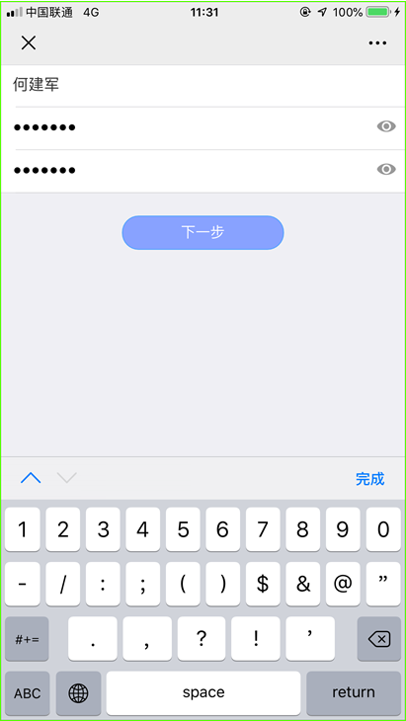

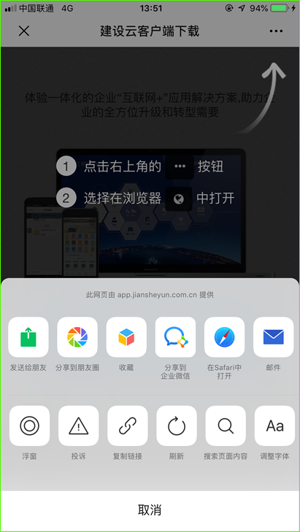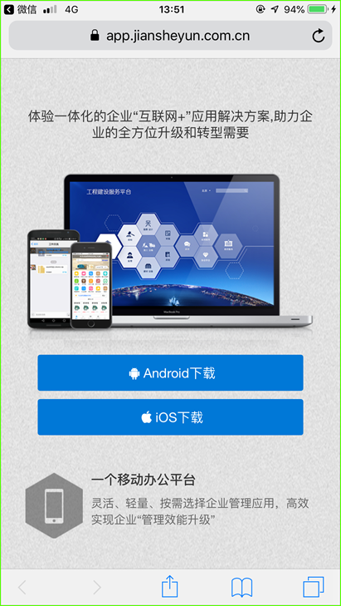
二、查看课程
登录【建设云】，进入“河北省建筑业在线教育服务平台”，选择【课程】，点击某一课程，“立即获取”——立即学习。
注：PC端可以访问：app.jiansheyun.com.cn，输入账号密码。
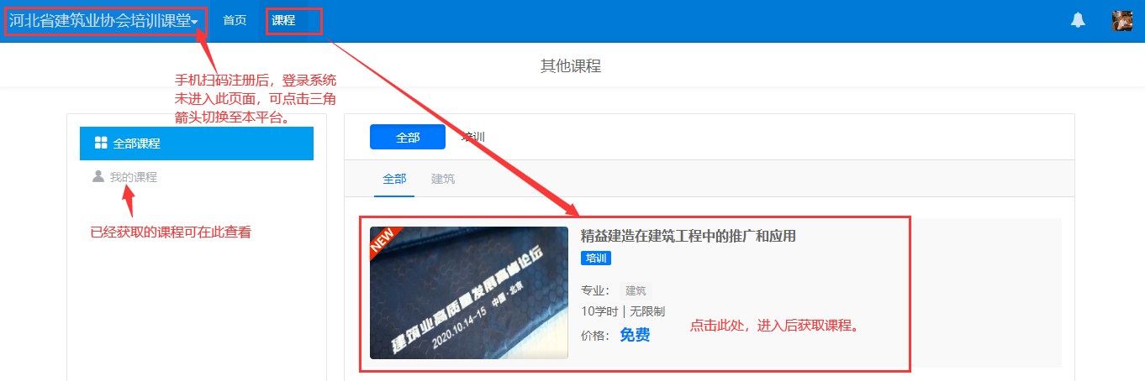
三、技术支持
进入首页，在群组中选择“在线教育支持”，点击加入。在动态中发布留言反馈平台使用问题。
